

АЕ 25

Руководство по эксплуатации
Генератор бензиновый
KP-2500(new)

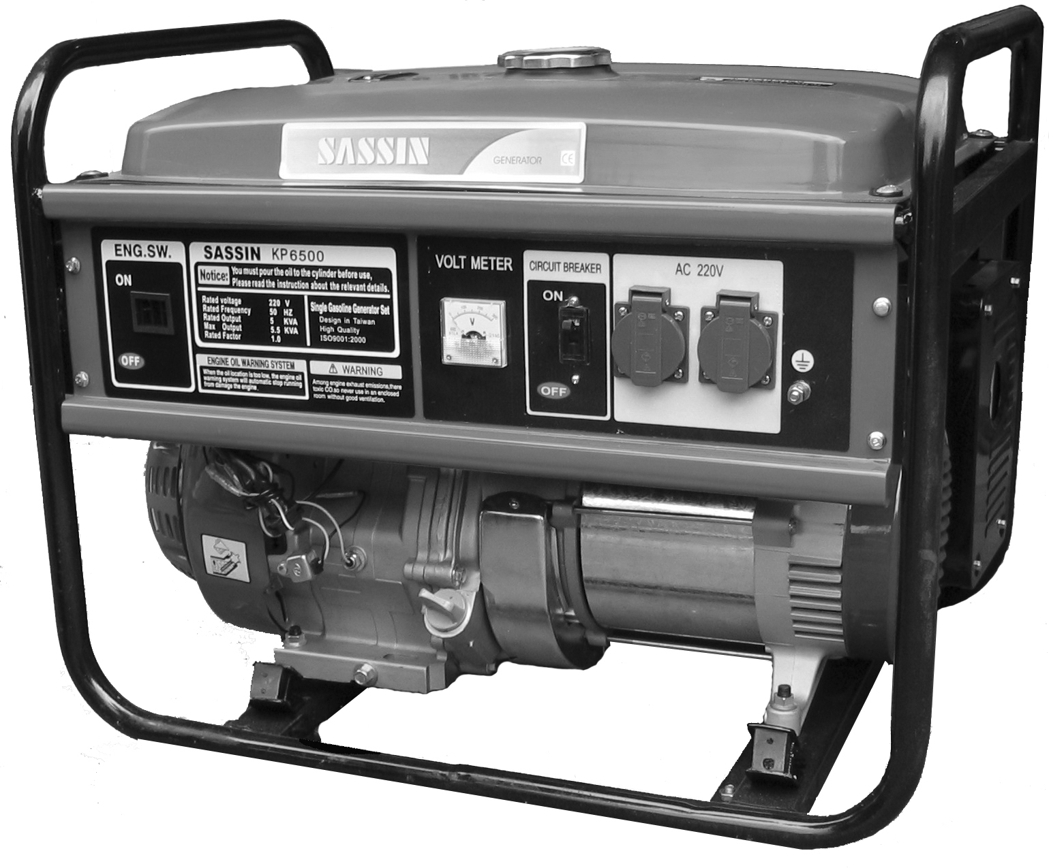
)

ПРЕДИСЛОВИЕ

Благодарим Вас за выбор бензинового генератора «SASSIN» в дальнейшем по тексту «генератор», предлагаемого нашей компанией. Данное изделие разработано на основе передовых отечественных и зарубежных технологий.
Генератор отличается современным дизайном, компактной конструкцией, надежным исполнением, удобством в эксплуатации и обслуживании, а также малым потреблением топлива и низким уровнем шума.
В качестве основного силового агрегата на генераторе установлен надежный, бензиновый двигатель 168F-BV/AV с большим моторесурсом, что позволяет широко использовать генератор во многих областях повседневной жизни при отсутствии или перебоях электроснабжения: в загородном доме, магазинах и банках при строительстве, во время охоты и рыбалки а также во многих других областях.
Данное руководство содержит информацию по эксплуатации и обслуживанию генератора, поэтому просим Вас внимательно прочитать его, прежде чем приступать к работе.
В случае возникновения каких-либо вопросов и неполадок обращайтесь к Вашему дилеру или в сервисный центр, которые смогут обеспечить Вам надлежащее послепродажное обслуживание.
Генераторы постоянно дорабатывается, поэтому некоторые материалы, рисунки, таблицы и диаграммы, представленные в данном руководстве, могут иметь отличие от фактического изделия. Авторское право на данное руководство принадлежит нашей компании и любые его перепечатки и копирование запрещены. Компания оставляет за собой право вносить изменения и дополнения в данное руководство без какого-либо уведомления

ВНИМАНИЕ
Пожалуйста, внимательно прочитайте данное руководство по эксплуатации, так как в нем содержится важная информация о мерах безопасности при эксплуатации и обслуживании генератора.
ПРИМЕЧАНИЕ
Это руководство должно постоянно находиться с устройством особенно в случае перепродажи.

Содержание

1. Меры безопасности при работе с генератором..……...….…5
2. Основные узлы и механизмы…………..……………….…....7
3. Подготовка к работе……………………………….……….…8
4. Запуск генератора …………………………..……………….11
5. Обслуживание ………………………………………………..12
6. Остановка генератора ……………………...…….………….17
7. Эксплуатация ……………………………….……………......18
8. Хранение …………………………….…………….…………22
9. Устранение неисправностей…………………………………23
10. Электрическая схема………………………..……………....25
11. Основные технические данные..………………….………..26
12. Гарантийные обязательства…………...……………………27

1. Меры безопасности при работе с генератором.
1. Эксплуатируйте только в хорошо проветриваемом помещении.
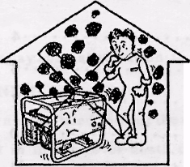
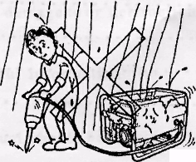
2. Не используйте генератор под дождем или в условиях повышенной влажности.

3. Никогда не подключайте к электросети дома самостоятельно.

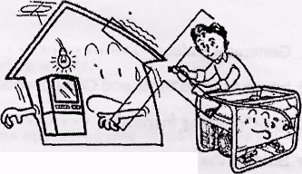
4. Не устанавливайте генератор ближе 1 метра от легковоспламеняющихся предметов.

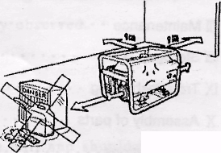

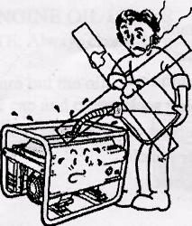
5. Не курите, и не допускайте появления открытого огня во время заправки топлива.

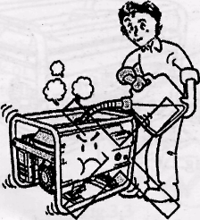
6. Всегда заливайте топливо после остановки генератора

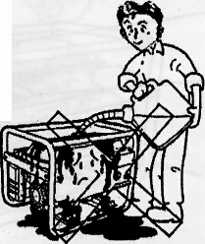

7. Не проливайте топливо при заправке бака.

Не дотрагивайтесь до глушителя и других горячих частей двигателя во время работы и некоторое время после его остановки.
2.Основные узлы и механизмы.
Бензобак
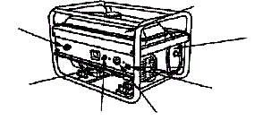
Масляный щуп
Зажигание
Глушитель
Клемма заземления

Розетка (220В)
Выключатель генератора

Пробка бензобака
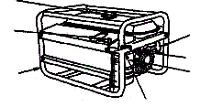

Свеча зажигания
Ручка стартера

Топливный кран

Воздушный фильтр
Рама

Заслонка карбюратора

3. Подготовка к работе.

1. Перед пуском генератора проделайте следующие операции:
ВНИМАНИЕ: В случае установки генератора на земле следите чтобы он был установлен строго горизонтально.

1. Отверните крышку с масляным щупом и протрите щуп чистой тканью

2. Опустите щуп в масляный картер через горловину не поворачивая его.

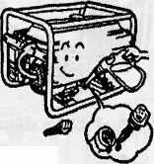
3. В случае, если уровень масла ниже средней отметки щупа, долейте масло до верхней отметки (срез горловины картера)
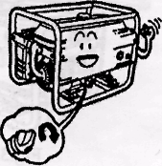
4. Плотно заверните крышку с масляным щупом.

2. Уровень топлива.
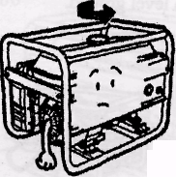
5. Откройте крышку бензобака

6. Проверьте уровень топлива и долейте топливо если необходимо

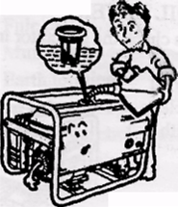

7. Наполняйте топливо не выше границы указанной на топливном фильтре.
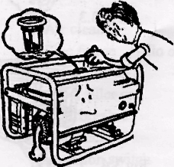

8. Плотно заверните крышку бензобака.

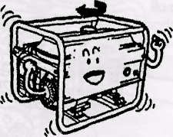

3. Воздушный фильтр.
1. Откройте защелки и снимите крышку воздушного фильтра

2. Чистка (см. рисунок).
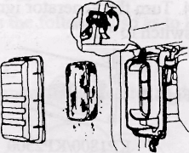

3. Поместите фильтрующий элемент на исходное место и аккуратно защелкните крышку

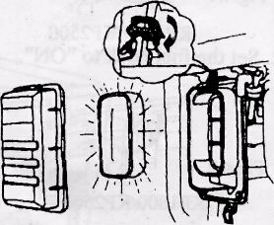

4. Запуск генератора
1. Удалите вилку нагрузки из розетки, выключатель переведите в положение
выкл.


2. Откройте топливный кран (положение "ON").


3. Полностью откройте воздушную заслонку (к раме)

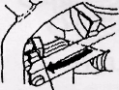

4. Выключатель зажигания переведите в положение "ON".

5. Потяните шнур стартера до сопротивления, затем тяните резко

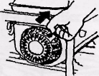

6. Как только двигатель прогрелся, установите воздушную заслонку в положение "OFF".


5.Обслуживание
ВНИМАНИЕ
1. Для Вашей безопасности необходимо использовать заземляющий защитный провод генератора, поскольку с помощью него обеспечивает условия защиты от поражения электрическим током.
2. Убедитесь что напряжение и частота выходного тока соответствует требованиям, предъявляемым нагрузкой.

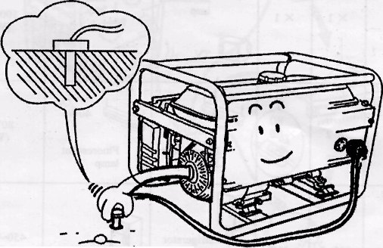

2. Нижеприведенная таблица дает информацию о номинальной(рабочей) и пусковой мощностях различных типов потребителей

Тип |  | Мощность |  | Потребители | Пример
потребителя |  | Пуск | Номинал | Потребители | Пуск | Номинал
лампа накаливания | Телевизор | х1 | х1 |    | 100Вт | 100Вт
флуоресцентная лампа |  | х2 | х1,5 |   40Вт | 80Вт | 60Вт
вентилятор | холодильник | х3…5 | х2 |    | 150Вт | 400Вт

3. Если генератор должен питать два или более устройства, следует включать их поодиночке в первую очередь с более высоким пусковым током.

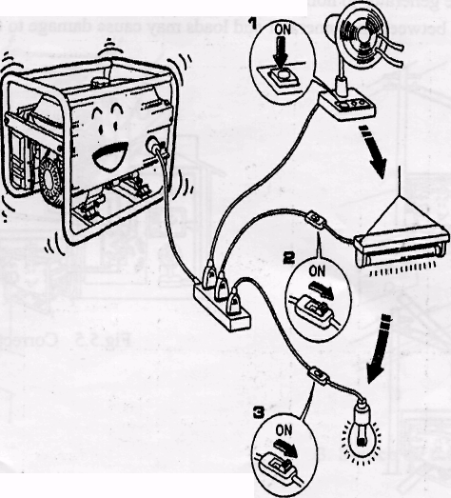

ВНИМАНИЕ
Если Вы собираетесь подключать генератора к домашней электропроводке, следите что бы эту работу выполнял квалифицированный электрик. Неправильное соединение между генератором и электропроводкой могут вывести из строя генератор, или привести к пожару.

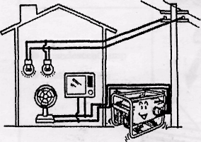

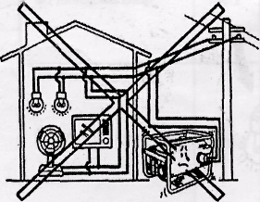
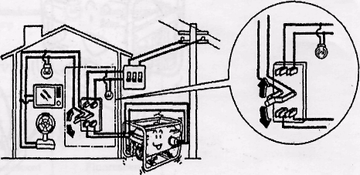

4. Инструкция использования.
1. Запустите генератор.

2. Подсоедините нагрузку.
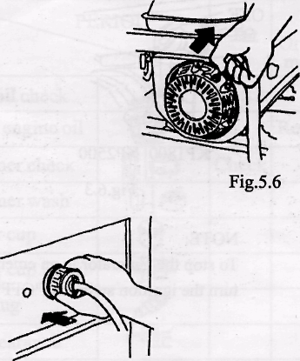

3. Включите выключатель напряжения

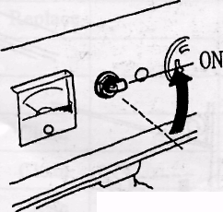

6. Остановка двигателя

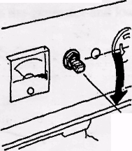
- Выключите автомат

2. Поверните ключ зажигания в положение "OFF".

3. Перекройте топливный кран

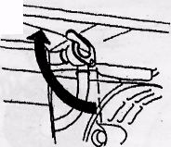

ПРИМЕЧАНИЕ:
В аварийной ситуации для того, чтобы останавливать генератора, поверните ключ зажигания в положение "OFF"

7. Эксплуатация

Потребитель должен обслуживать устройство согласно Эксплуатационной Спецификации следующим образом:

Операции |  | Каждый запуск | Первый месяц или 20 часов работы | Каждые 3 месяца или 50 часов. | Каждые 6 месяцев или 100 часов. | Каждый год или 300 часов.
Моторное масло | Проверка уровня | О
Моторное масло | Замена |  | О |  | О
Редукционное масло | Проверка уровня | О
Редукционное масло | Замена |  | О |  |  | О
Воздушный фильтр | Проверка | О
Воздушный фильтр | Очистка |  |  | О(1)
Топливный фильтр | Очистка |  |  |  | О
Свеча зажигания | Проверка-очистка |  |  |  | О
Клапана | Проверка-подгонка |  |  |  |  | О(2)
Топливный бак и фильтр | Очистка |  |  |  |  | О(2)
Топливопровод | Проверка и замена (при необходимости) | Каждые два года

(1) Если агрегат работает в условиях сильного запыления, периоды между
проведением операций технического обслуживания следует сократить.

(2) Для проведения этих работ обращайтесь в сервисный центр.

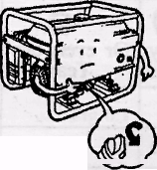
1. Замена масла в двигателе
1. Отверните масляный щуп

2. Отверните сливную пробку картера и слейте масло

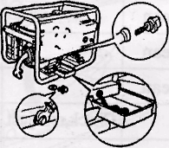

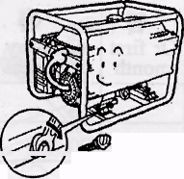
3. Заверните сливную пробку

4. Залейте масло до среза маслоналивной горловины

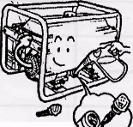

Используйте масло для 4-тактных двигателей марок SE или SF по классификации API
или SAE10W-30 по классификации SG. При температуре ниже 10°C используйте масло SAE10W-30;

- Обслуживание свечи зажигания

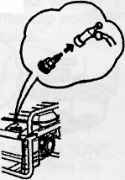
1. Отсоедините высоковольтный кабель

2. Выкрутите свечу
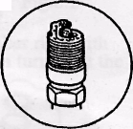


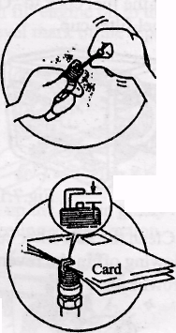

3. Очистите ее от нагара.

4. Если необходимо отрегулируйте зазор 0,7-0,8мм

5. Установите свечу зажигания на место.

4. Обслуживание топливного фильтра
1. Переведите топливный кран в положение "OFF", и демонтируйте топливный фильтр

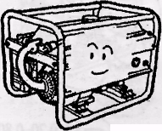

- Продуйте фильтр в направлении противоположном стрелке

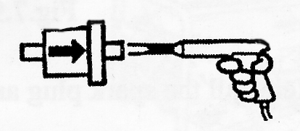
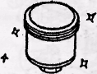

3. Замените уплотнительное кольцо и установите фильтр на место
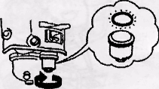

8. Хранение
Перед длительным хранением устройства, выполните следующие процедуры
1. Переведите топливный кран в положение "OFF", и демонтируйте топливный фильтр слейте бензин из отстойника
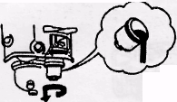

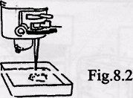
2. Откройте топливный кран и слейте бензин из бака.

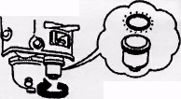

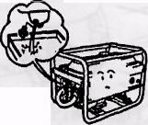3. Замените уплотнительное кольцо и установите топливный фильтр на место

4.Отверните сливной винт и
слейте топливо из карбюратора.

5. Отверните крышку с масляным щупом и выкрутите маслосливную пробку и слейте масло из картера.
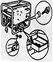

6. Заверните щуп и пробку на место

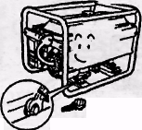
7. Установите генератор на поддон.
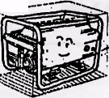

9. Устранение неисправностей.
1. ПРОБЛЕМА: генератор не запускается
1. Проверьте включен ли стартер,
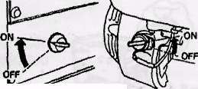

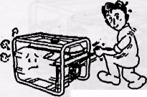

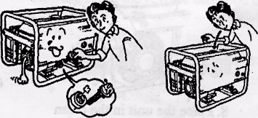
3. Проверьте уровень топлива в баке.
2. Проверьте уровень масла

4.Выверните свечу и проверьте искру



5. Если проблема осталась обратитесь в сервис-центр тел. (095)508-56-07



2. ПРОБЛЕМА: генератор не выдает электричество

1Проверьте тестовой лампочкой
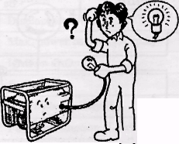

2. Проверьте включен ли выключатель ON

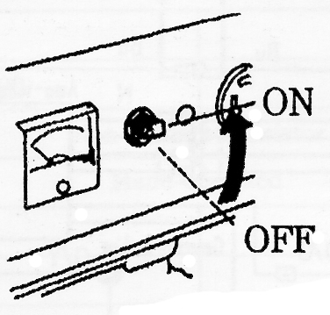

3. Если проблема остается обратитесь в сервис центр тел. (095)508-56-07

10. Электрическая схема

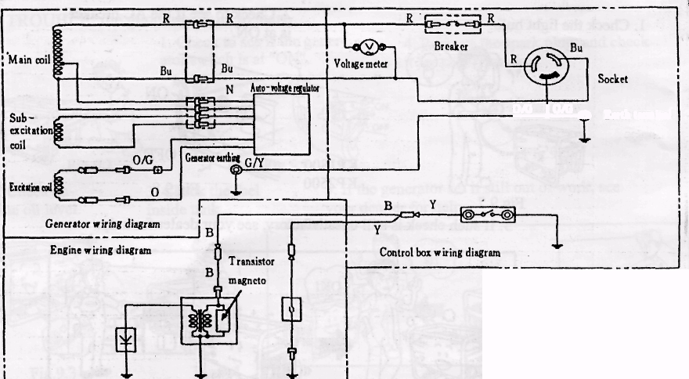

11. Спецификация.

Модель KP2500

Модель двигателя 168F-BV
Тип 4-х тактный OHV одно цилиндровый бензиновый двигатель с принудительным воздушным охлаждением
Объем (cm3) 163
Мощность Max. (kw/об/мин) 4.0/4000
Система Зажигания бесконтактное транзисторное
Запуск ручной
Объем бензобака (L) 15
Потребление топлива (L/hr) 1,13
Длительность работы (h) 13
Объем масла в картере (L) 0.6
Шум (7 метров) (dB) менее 65

Генератор

Частота (Гц) 50
Номинальное напряжение (V) 220
Номинальная мощность (kVA) 2
Мощность Max (kVA) 2.2

Габаритные размеры

Общая длина (mm) 590
Общая ширина (mm) 435
Общая высота (mm) 435
Вес (сухой), (кг.) 45

МЕРЫ БЕЗОПАСНОСТИ
Внимание!
Генератор является прибором переменного тока 50 Гц. Общая потребляемая мощность электроприборов, подключаемых к генератору, не должна превышать указанную суммарную мощность нагрузки.
Внутри корпуса изделия имеется опасное напряжение более 220В, с частотой 50Гц. К работе с изделием допускаются лица, изучившие настоящее руководство и инструкцию по технике безопасности, действующую на предприятии.
Необходимо бережно обращаться с изделием, нельзя подвергать его ударам, перегрузкам, воздействию жидкостей и грязи.
ЗАПРЕЩАЕТСЯ эксплуатация изделия при появлении дыма или запаха, характерного для горящей изоляции, появлении повышенного шума, поломке или появлении трещин в корпусе и при поврежденных соединителях.
ЗАПРЕЩАЕТСЯ работа изделия без присмотра обслуживающего персонала.
ЗАПРЕЩАЕТСЯ работа изделия без ЗАЗЕМЛЕНИЯ. Заземление изделия осуществляется через клемму, расположенную на корпусе прибора.

12. Гарантийные обязательства
Гарантийный срок эксплуатации генератора 12 месяцев со дня продажи в пределах гарантийного срока хранения. Гарантийный срок хранения генератора - 12 месяцев со дня изготовления. При отсутствии даты продажи и штампа магазина гарантийный срок исчисляется со дня выпуска генераторатора изготовителем.
В течение гарантийного срока эксплуатации в случае нарушения работоспособности генератора по вине предприятия - изготовителя потребитель имеет право на бесплатный ремонт.
ВНИМАНИЕ! Производитель не несет ответственности за ущерб здоровью и собственности, если он вызван несоблюдением норм установки и эксплуатации, предусмотренной данным руководством.
ВНИМАНИЕ! Проследите за правильностью заполнения свидетельства о приемке и продаже генератора (должны быть указаны: производитель, торгующая организация, дата изготовления и продажи, штамп изготовителя и торгующей организации, а также ваша личная подпись).
Гарантийное обслуживание не производиться в следующих случаях:
- несоблюдения правил хранения, транспортировки, установки и эксплуатации, установленных настоящим паспортом;
- не предъявления подлинника свидетельства о приемке и продаже генератора, подтверждающего факт его продажи;
- не предъявления гарантийного талона;
- ремонта генератора не уполномоченными на это лицами и организациями, его разборки и других, не предусмотренных данным руководством вмешательств;
- механических повреждений, следов химических веществ и попадания внутрь инородных предметов;
-при ущербе вследствие обстоятельств непреодолимой силы (стихии, пожара, молнии, несчастных случаев и т.п.);
-использования генератора не по назначению: подключение нагрузок, превышающих номинальную мощность изделия.
Телефон сервисного центра: +7(095)508-56-07

СВИДЕТЕЛЬСТВО О ПРИЕМКЕ И ПРОДАЖЕ
Генератор бензиновый «SASSIN» модели_КР2500______________, №__________________, соответствует требованиям ГОСТ 21671-82, ГОСТ 12.1.005-88, ГОСТ Р 51317.3.2-99, ГОСТ Р 513117.3.3-99 и признан годным для эксплуатации.

Изготовитель: SASSIN INTERNATIONAL ELECTRIC GROUP CO.
ADD: SASSIN INDUSTRY ZONE, LIUSHI, WENZHOU, CHINA.
Дата выпуска «_______»_________________200 г.

Торгующая организация_________________________________, Тел.:______________
Дата продажи «_______»_________________200 г.

м.п.
Подпись ответственного лица_____________________

Изделие получил, комплектность проверена. С условиями гарантии и правилами безопасной эксплуатации ознакомлен.

Подпись покупателя_______________________________
Для записей.

Для записей.

